 | г. Челябинск, ул. Доватора, 20-б  тел/факс: 8 (351) 261 05 37  тел: 8 912 899 26 39  e-mail: rim_ural@mail.ru

Гибкий силиконовый термоэлектрический нагреватель (ТЭН)

Уважаемые господа!

Мы готовы предложить Вам гибкие тэны (“нагревающий кабель”, “теплый провод”), которые мы производим по французской технологии. Производство тэнов торговой марки “RiM” находится в России, г. Томск. Гибкий ТЭН изготовлен и принят в соответствии с ТУ 3443-002-73740420-2007 и признан годным для эксплуатации.


Гибкий ТЭН производства компании RIM был отмечен золотой медалью Межрегионального конкурса Лучшие товары и услуги Сибири ГЕММА 2006 года.

Гибкий силиконовый термоэлектрический нагреватель представляет собой кабель, предназначенный для защиты от обмерзания или поддержания необходимого температурного режима.

Область применения:
- обогрев труб, водостоков, дренажных систем;
- обогрев пола (“теплые полы”);
- подогрев ступенек, тротуаров, проходов;
- предотвращение обледенения карнизов, появления сосулек;
- холодильное оборудование - оттайка, разморозка, слив конденсата;
- подогрев грунта в парниках и теплицах;
- и др.


Наши преимущества перед другими производителями нагревающего кабеля:
- материал оболочки и изоляции - кремнийорганическая резина (пр-во Германия);
- наш кабель безразмерный, т.е. можно отрезать участки кабеля любой длины;
- номинальное напряжение 220 В.
- мощность 40 Вт/погон. м.;
- температура нагревания до 80ºС;
- стабильная работа при температуре окружающей среды от -60ºС до +180ºС;
- размер бухты – любой;
- широкая область применения;
- высокое качество;
- выгодные цены, по сравнению с аналогами.
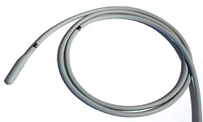
- всегда в наличии на нашем складе в г. Челябинске.

Цена гибкого тэна за 1 погонный метр – 150 руб., вкл. НДС.

Также предлагаем программируемые термостаты, предназначенные для регулирования и поддержания температуры нагрева гибкого ТЭНа.
г. Челябинск, ул. Доватора, 20-б
тел/факс: 8 (351) 261 05 37
тел: 8 912 899 26 39
e-mail: rim_ural@mail.ru

Гибкий ТЭН относится к зонально-резистивному типу. Тепло выделяется в нагревательной спирали, имеющей через равные расстояния (один метр) контакт с токоведущими жилами, благодаря чему формируются зоны тепловыделения соединенные параллельно. Запитывание ТЭНа происходит с одного конца.

Конструкция ТЭНа:
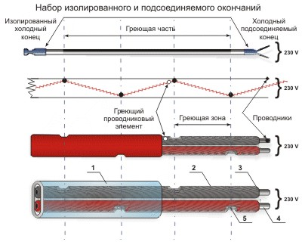

1 - оболочка (кремнийорганическая резина);
2 - провод сопротивления;
3 - изоляция (кремнийорганическая резина);
4 - токоведущие жилы из луженой меди;
5 – контакт спирали с токоведущими жилами.

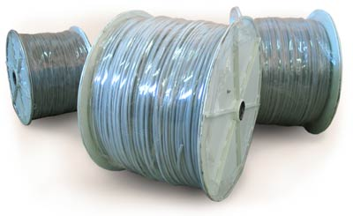
Для получения дополнительной информации о возможностях использования и применения гибкого силиконового термоэлектрического нагревателя, свяжитесь с нами.

